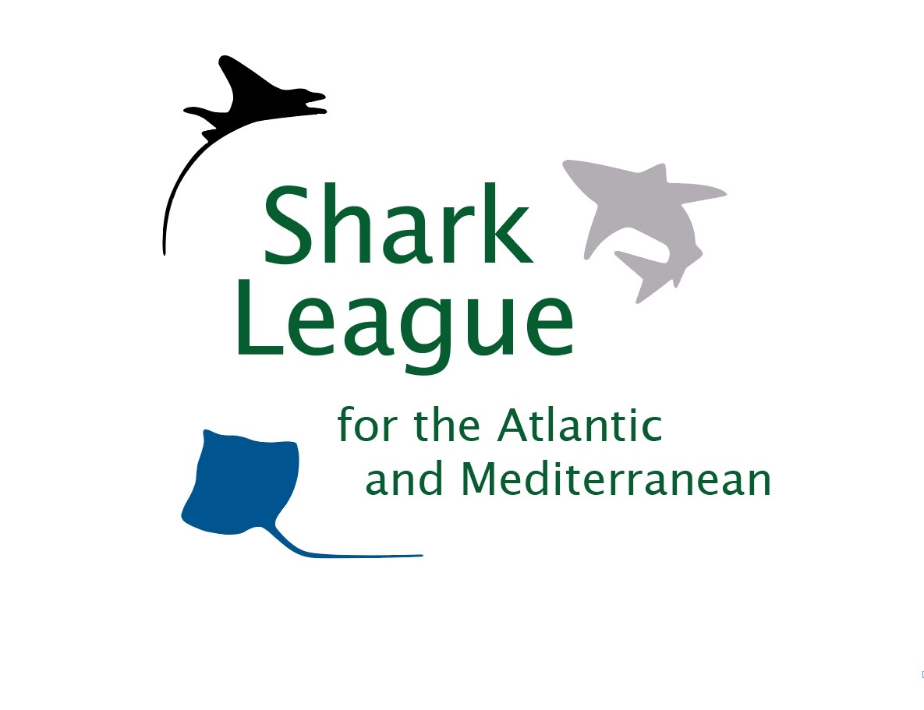

COMUNICADO DE PRENSA
Los marrajos, en peligro de extinción, obtienen un respiro
Los responsables de la pesca internacional acuerdan una prohibición histórica, aunque posiblemente cortoplacista, en el Atlántico Norte

Madrid, 23 de noviembre de 2021. Los conservacionistas celebran la tan disputada prohibición de la retención de marrajos del Atlántico Norte adoptada hoy por la Comisión Internacional para la Conservación del Atún Atlántico (ICCAT) como un primer paso para revertir el declive de esta población, gravemente sobreexplotada. La prohibición constituye el eje central de un plan internacional de recuperación a largo plazo, el primero a escala internacional para esta valiosa y globalmente amenazada especie. Los responsables de las pesquerías de ICCAT acordaron que, en 2022 y 2023, se prohibirá todo tipo de retención de marrajos del Atlántico Norte, una medida que los científicos de ICCAT llevan aconsejando desde 2017. Sin embargo, la UE –que durante mucho tiempo ha acaparado la mayor parte de las capturas de marrajo– insistió en incluir una complicada fórmula que pueda ofrecer una vía para que algunas Partes reanuden los desembarcos tras la prórroga.

«Felicitamos a Canadá, al Reino Unido, a Senegal y a Gabón por abanderar esta protección histórica de fundamento científico a favor de los amenazados marrajos», dijo Shannon Arnold, coordinadora del programa marino del Ecology Action Centre. «Hoy celebramos este avance decisivo, pero sabemos que la lucha para reforzarlo comienza mañana. De estas negociaciones se deduce claramente que la UE sigue centrada en reactivar la explotación lo antes posible. Por eso, para evitar los tejemanejes y que se produzca un retroceso en 2024, necesitamos que se sumen aún más países al debate y que luchen con el mismo ahínco con el objetivo de reconstruir la población».

Los científicos han recomendado que se prohíba la retención del marrajo dientuso en el Atlántico Norte, ya que se trata de la medida inmediata más eficaz para revertir el declive y regenerar la población en un plazo de unos 50 años. Numerosos países han planteado repetidamente esta prohibición, pero las propuestas de excepción contrapuestas de la UE y EE. UU. han impedido alcanzar un consenso durante años.

Al contar con una inmensa flota palangrera y aplicar una laxa gestión del marrajo, la UE sigue siendo la principal amenaza para la recuperación. La UE se hizo con el 74 % de las capturas de marrajo del Atlántico Norte en 2020 y no fijó su primer límite de capturas hasta este año. En el caso de España, la cifra se superó con creces durante el año pasado.

«Por fin disponemos de los cimientos de un plan de recuperación que supondrá un punto de inflexión, pero no llegará a buen puerto si perdemos de vista a la UE y a su atroz intención de reanudar la pesca una década antes de que se prevea el inicio de la recuperación», declaró Ali Hood, director de Conservación de Shark Trust. «Sin embargo, ahora debemos centrarnos en la abrumadora ola de concienciación que nos ha ayudado a lograr este decisivo avance. Estamos profundamente agradecidos a quienes han alzado su voz por los marrajos (‘Voices for Makos’), es decir, a los continuos llamamientos de conservacionistas, buceadores, científicos, acuaristas, minoristas y representantes electos para proteger a este asediado tiburón».

Apreciados por su carne, sus aletas y la práctica deportiva, los marrajos se encuentran entre los tiburones más valiosos. Su lento crecimiento los hace excepcionalmente vulnerables a la sobrepesca, al igual que a sus parientes, los marrajos carite. Ambas especies están clasificadas como «En peligro» a escala internacional por la UICN. Al estar incluidos en el Apéndice II de la Convención sobre el Comercio Internacional de Especies Amenazadas (CITES), las Partes deben demostrar que las exportaciones de marrajos proceden de pesquerías legales y sostenibles.

«Nos alegramos de que Estados Unidos haya aceptado la prohibición de la pesca de marrajos que aconsejan los científicos y esperamos que esto marque un antes y un después en su acción a favor de la conservación de los tiburones», declaró Sonja Fordham, presidenta de Shark Advocates International. «Ante todos los compromisos y advertencias existentes sobre la grave situación de los marrajos, esta victoria no debería haber resultado tan difícil. Bajo el paraguas de ICCAT y la CITES, instamos a todas las Partes a adaptar unos compromisos más ambiciosos respecto a los marrajos y a esforzarse por aumentar y no relajar este crucial esfuerzo de recuperación».

La nueva medida insta a los científicos a que examinen las tendencias de las capturas de marrajos, que siguen sin estar protegidos más allá de las aguas estadounidenses. ICCAT aún no ha abordado el consejo de los científicos de limitar las capturas de marrajo del Atlántico Sur, pero sí ha acordado dar a conocer entre las Partes el límite total de capturas de tintorera del Atlántico Sur [tan pronto como] el año que viene. La muy popular propuesta de reforzar la prohibición de cercenamiento de aletas de ICCAT, que pretendía prohibir esta práctica en los propios mares, fue bloqueada una vez más por Japón.

Contacto de prensa: Patricia Roy; correo electrónico: patricia@communicationsinc.co.uk, tel.: +34 696 905 907

Notas para los editores: The Shark Trust es una organización benéfica del Reino Unido que trabaja para salvaguardar el futuro de los tiburones y obtener cambios positivos. Ecology Action Centre fomenta la sostenibilidad de las actividades económicas del mar y la conservación de los recursos marinos en Canadá y en el resto del mundo. Project AWARE es un programa mundial de protección de los océanos liderado por una comunidad de aventureros. Shark Advocates International es un proyecto de The Ocean Foundation destinado a promover políticas basadas en la ciencia para los tiburones y las rayas. Estos grupos, en colaboración con el Shark Conservation Fund, formaron la Shark League del Atlántico y el Mediterráneo para promover políticas regionales eficaces de conservación de los tiburones y las rayas.

La nueva medida de ICCAT prohíbe que los pescadores retengan a bordo, transborden y desembarquen (total o parcialmente) marrajos del Atlántico Norte capturados en asociación con las pesquerías de ICCAT en 2022 y 2023, a modo de primer paso para la recuperación de las poblaciones. El acuerdo incluye una complicada fórmula para utilizar los datos de mortalidad provisional a fin de determinar si se puede permitir la retención limitada en algunas pesquerías en un futuro próximo.

La nueva medida también indica a los científicos de ICCAT que proporcionen más asesoramiento sobre las acciones que podrían reducir la captura incidental de marrajo y la mortalidad asociada.

La página web «Voices for Makos» de la Shark League muestra el gran apoyo del público a la protección de los marrajos del Atlántico Norte por parte de ICCAT.
ICCAT es responsable de la conservación de los atunes y las especies afines en el Océano Atlántico y los mares adyacentes. ICCAT cuenta con 52 Partes Contratantes, incluida la Unión Europea. Los científicos de ICCAT actualizaron el estado de los marrajos del Atlántico en 2019.
Entre los países que han apoyado la prohibición del marrajo del Atlántico Norte con base científica en los últimos años se encuentran Canadá, Senegal, Gambia, Gabón, Panamá, Liberia, Guatemala, Angola, El Salvador, Egipto, Noruega, Guinea-Bisáu, Uruguay, Japón, China y Taiwán.

Los países que declararon capturas en 2020 de marrajos del Atlántico Norte (Isurus oxyrinchus) son (por orden de magnitud): la UE (España y Portugal), Marruecos, Estados Unidos, Venezuela, México y Trinidad y Tobago.
En 2017, ICCAT ordenó que los marrajos del Atlántico Norte subidos vivos a las embarcaciones se liberasen con cuidado, a menos que el país hubiera impuesto un límite al tamaño mínimo (sobre la base de la longitud de madurez) o una prohibición de descarte (que impida el lucro). No obstante, las embarcaciones de menos de 12 metros de eslora pueden desembarcar (y vender) marrajos muertos y, las de mayor eslora, bajo ciertas condiciones de control de las capturas y notificación de datos. Los científicos no tardaron en manifestar que la medida resultaba inadecuada para acabar con la sobrepesca, y menos aún para regenerar la población. Desde entonces, ICCAT ha debatido sobre cómo reemplazarla.
El marrajo dientuso y el marrajo carite se clasificaron como muy vulnerables ante las pesquerías de ICCAT en una evaluación de riesgo ecológico de 2012 sobre las poblaciones de 20 tiburones pelágicos.

